**НЕГОСУДАРСТВЕННОЕ ОБРАЗОВАТЕЛЬНОЕ ЧАСТНОЕ** **УЧРЕЖДЕНИЕ ВЫСШЕГО ОБРАЗОВАНИЯ** **«МОСКОВСКИЙ ФИНАНСОВО-ПРОМЫШЛЕННЫЙ УНИВЕРСИТЕТ** **“СИНЕРГИЯ”»**

|  |  |  |
| --- | --- | --- |
| **Факультет/Институт** |  | Информационных технологий |
|  |  | (наименование факультета/ Института) |
| **Направление/специальность** |  | 09.02.07 Информационные системы и программирование |
| **подготовки:** |  | (код и наименование направления /специальности подготовки) |
| **Форма обучения:** |  | очная |
|  |  | (очная, очно-заочная, заочная) |
|  |  |  |

**Отчет по лабораторной работе №9**

|  |  |  |  |  |
| --- | --- | --- | --- | --- |
| **на тему** |  | Работа с файлом последовательного доступа | | |
|  |  | (наименование темы) | | |
|  |  |  | | |
| **по дисциплине** | | |  | Основы алгоритмизации и программирования |
|  | | |  | (наименование дисциплины) |

|  |  |  |  |  |
| --- | --- | --- | --- | --- |
| **Обучающийся** |  | Алексеев Павел Александрович |  |  |
|  |  | (ФИО) |  | (подпись) |
| **Группа** |  | ДКИП-115 |  |  |
|  |  |  |  |  |

|  |  |  |  |  |
| --- | --- | --- | --- | --- |
| **Преподаватель** |  | Гринева Елизавета Сергеевна |  |  |
|  |  | (ФИО) |  | (подпись) |

**Москва 2022 г.**

**Лабораторная работа №9. «**Работа с данными типа множество**»**

**Цель работы:** Закрепление на практике основных принципов обработки текстовых файлов, процедур и функций их обработки.

**Задачи:** Разработать программу обрабатывающую файлы последовательного

доступа

**Задания. Вариант 2.**

**Дан файл f. Подсчитать количество символов в каждой строке (бещ учета пробелов) и записать в файл g**

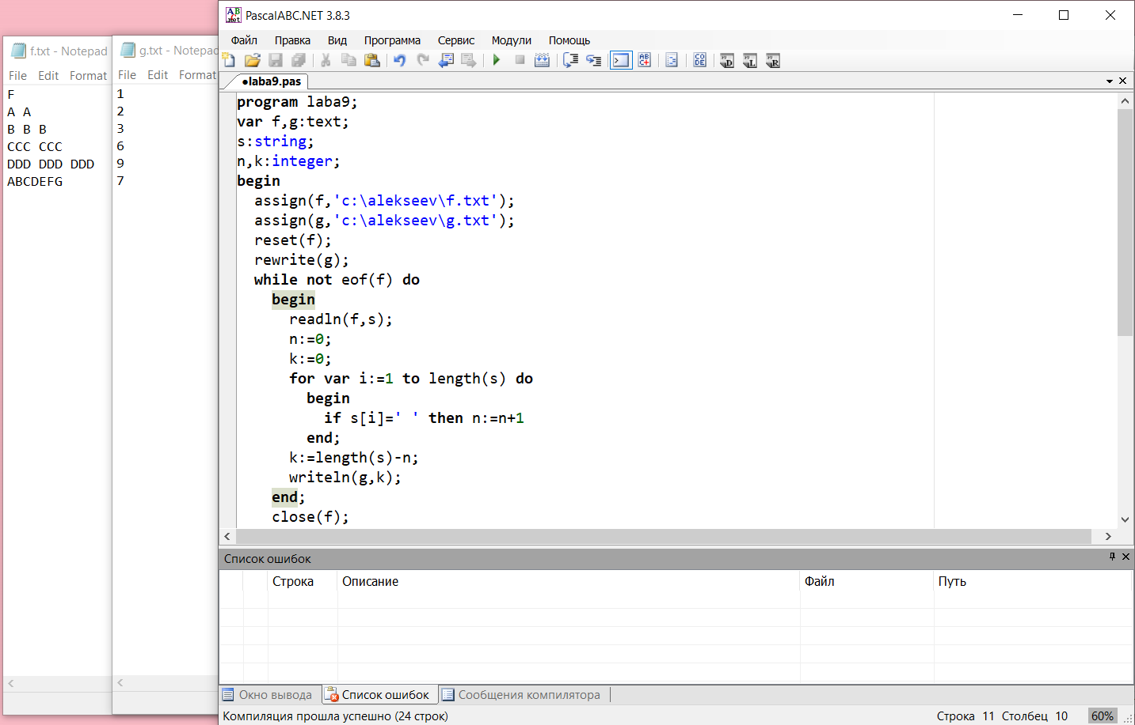

**Код программы:**

**program** laba9;

**var** f,g:text;

s:string;

n,k:integer;

**begin**

assign(f,'c:\alekseev\f.txt');

assign(g,'c:\alekseev\g.txt');

reset(f);

rewrite(g);

**while not** eof(f) **do**

**begin**

readln(f,s);

n:=0;

k:=0;

**for var** i:=1 **to** length(s) **do**

**begin**

**if** s[i]=' ' **then** n:=n+1

**end**;

k:=length(s)-n;

writeln(g,k);

**end**;

close(f);

close(g);

**end**.

**Контрольные вопросы.**

1. **Определение файла. Классификация файлов.**

Файл - последовательность данных, записанная во внешней памти под определенным именем.

По способу доступа к компонентам раздичают файлы последовательного и прямого доступа.

Файлом последовательного доступа называется файл, к элементам которого обеспечивается доступ в такой же последовательности, в какой они записывались. Как правило – это текстовые файлы.

Файлом прямого доступа называется файл, доступ к элементам которого осуществляется по адресу элемента. Как правило – это файлы баз данных.

**2. Средства обработки файлов (основные подпрограммы- Assign, Reset,**

**Rewrite, Append, Close, IOResult, EOF, EOLN и т.д. )**

1. Assign(<файловая переменная>, <имя файла>); связывает файловую переменную с именем физического файла

2. Reset(<файловая переменная>);- открывает существующий файл для чтения

3. Rewrite(<файловая переменная>); - создает и открывает новый файл для записи (перезапись)

4. Close (<файловая переменная> ); - закрывает открытый канал ввода-вывода файл

5. EOF(<файловая переменная>); - возвращает значение истина (true), если достигнут конец файла. End Of File

6. Rename(<файловая переменная>, <новое имя файла>);- переименовывает закрытый файл любого типа

7. Erase (<файловая переменная>); - удаляет закрытый файл любого типа,

8. IOResult- проверка результата выполнения операции ввода/вывода. Функция возвращает 0, если операция ввода/вывода завершилась успешно; в противном случае - код ошибки (не ноль). Перед использованием функции надо перед инструкцией вызова процедуры открытия файла поместить директиву компилятору строку {$I-}, которая запрещает автоматическую обработку ошибок ввода/вывода. Затем после инструкции открытия файла следует поместить директиву {$I+}, восстанавливающую режим автоматической обработки ошибок ввода/вывода.

**3. Подпрограммы обработки текстовых файлов**

﻿1. Append(<файловая переменная>);- открывает существующий файл для добавления в его конец

2. EOLN(<файловая переменная>); - возвращает значение истина true, если достигнут конец строки или файла (#13 или #26). End Of LiNe

3. SeekEoln(<файловая переменная>) ;- функция возвращает значение истина, если достигнут конец строки или файла (#13 или #26), или перед ними имеются лишь пробелы и (или) символы табуляции (#32 или # 9)

4. SeekEof(<файловая переменная>); - функция возвращает значение истина, если достигнут конец файла (#26), или перед ним имеются лишь пробелы, признаки конца строки и (или) символы табуляции (#32, # 13 или #9)